# 实践第三部分：（需求05）

**需求05：完成写着功能中的会员推荐功能。**

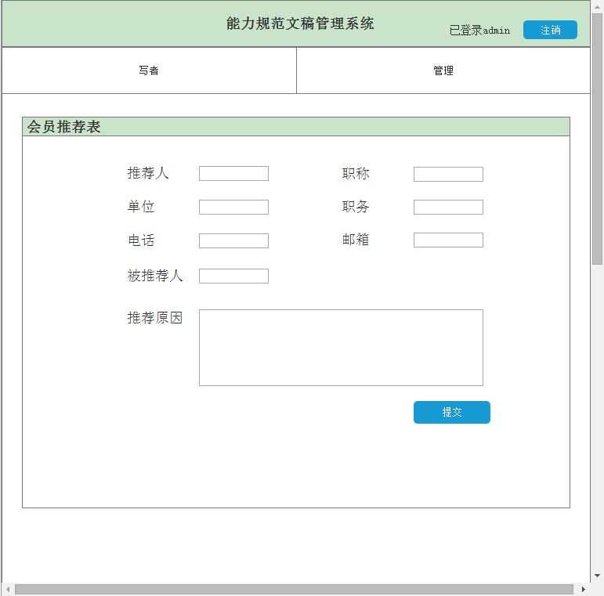

**完成最终的交付物：**

1. **需求文档**
2. **源程序（可执行）**
3. **课程设计总结报告**